**Instituto Tecnológico Superior de Zacatecas Occidente**

**Nombre de la materia:** Ingeniería de software

**Semestre:** 6 **Grupo:** “A”

Nombre de la tarea:

Meta-problema y visión del negocio

**Nombre del alumno(a):**

Paola Guadalupe Ibarra González

Luis Javier Flores Castañeda

Jose Alberto Oronia Zamago

Daniel Ayala

**Nombre del profesor:** MTI. Ericka Jazmín Robles Gómez

**Fecha:** Sombrerete Zac**.** 09 de febrero de 2016

Meta problema

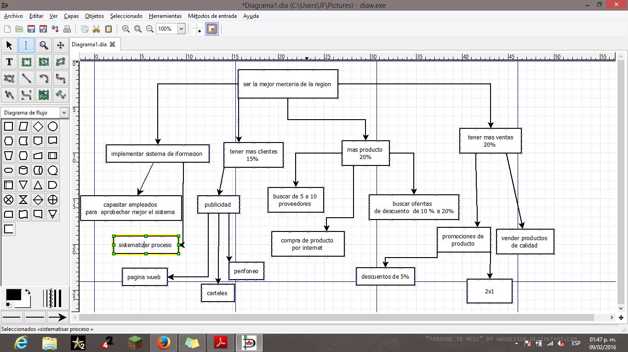

Visión del negocio

